**Dokumentationsmappe**

**Kurzbeschreibung:**

Man spielt als Steve in der Welt von Minecraft und muss versuchen einen Goldblock in eine Höle zu bringen damit der Protagonist “Herobrine” einem nicht das Leben schwer macht. Dies wird erreicht durch ein kurzes Text-Adventure mit Zahlen Codes und Labyrinthen.

**HTML-Dateien:**

|  |  |
| --- | --- |
| ~/Index.html | Öffnet MainMenu/index.html |
| DeathScreen/index.html | Kommt wenn der spieler verliert |
| MainMenu/Index.html | Das Hauptmenu des spiels |
| Play/Index.html | Das Spiel kontrolliert von JavaScript |
| Testing/Index.html | Tests für JavaScript |
| WinScreen/Index.html | Kommt wenn der spieler gewinnt |

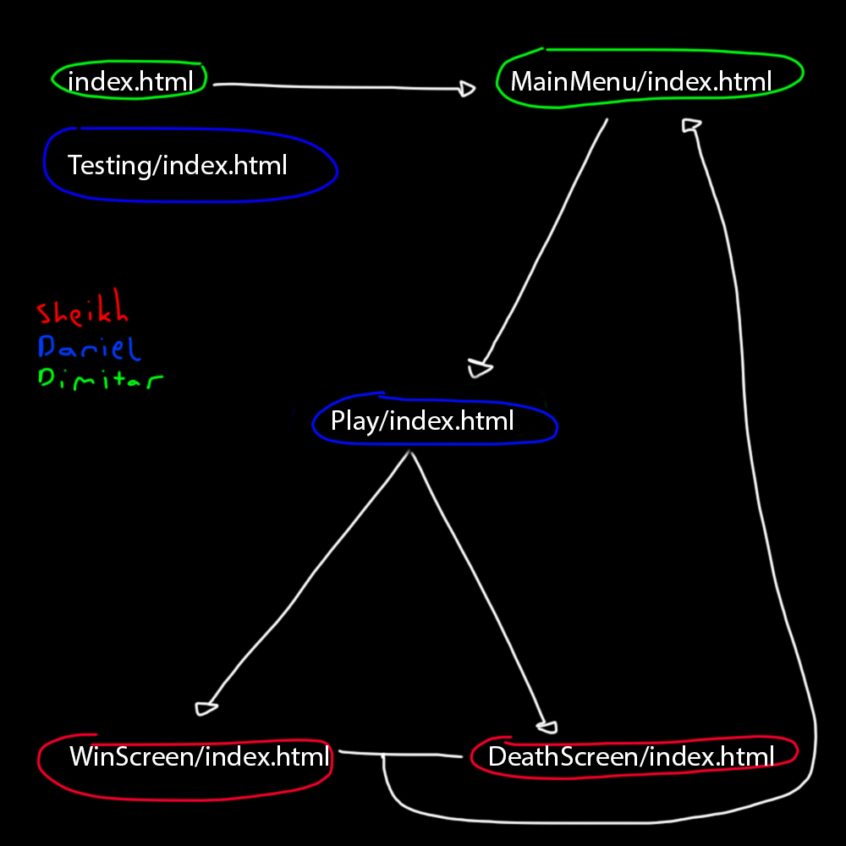

**Grundlayout:**

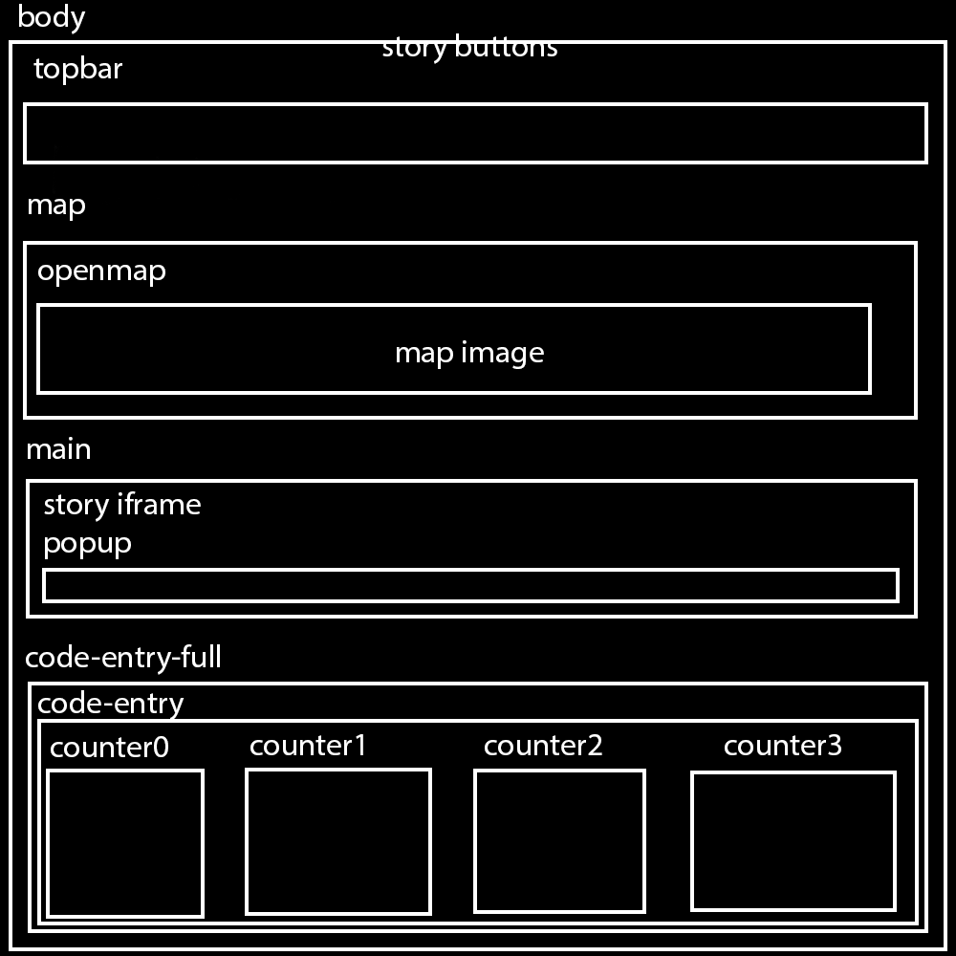

**Reflektion:**

* Alle Ziele wurden umgesetzt. (:
* Es war schwierig im team zu arbeiten und alles zu organisieren. Außerdem mussten wir ein bisschen zuhause machen wo kommunikation nicht existiert.
* Wir hatten zum glück github und saßen nebeneinander. Zuhause hatten wir aber Discord.